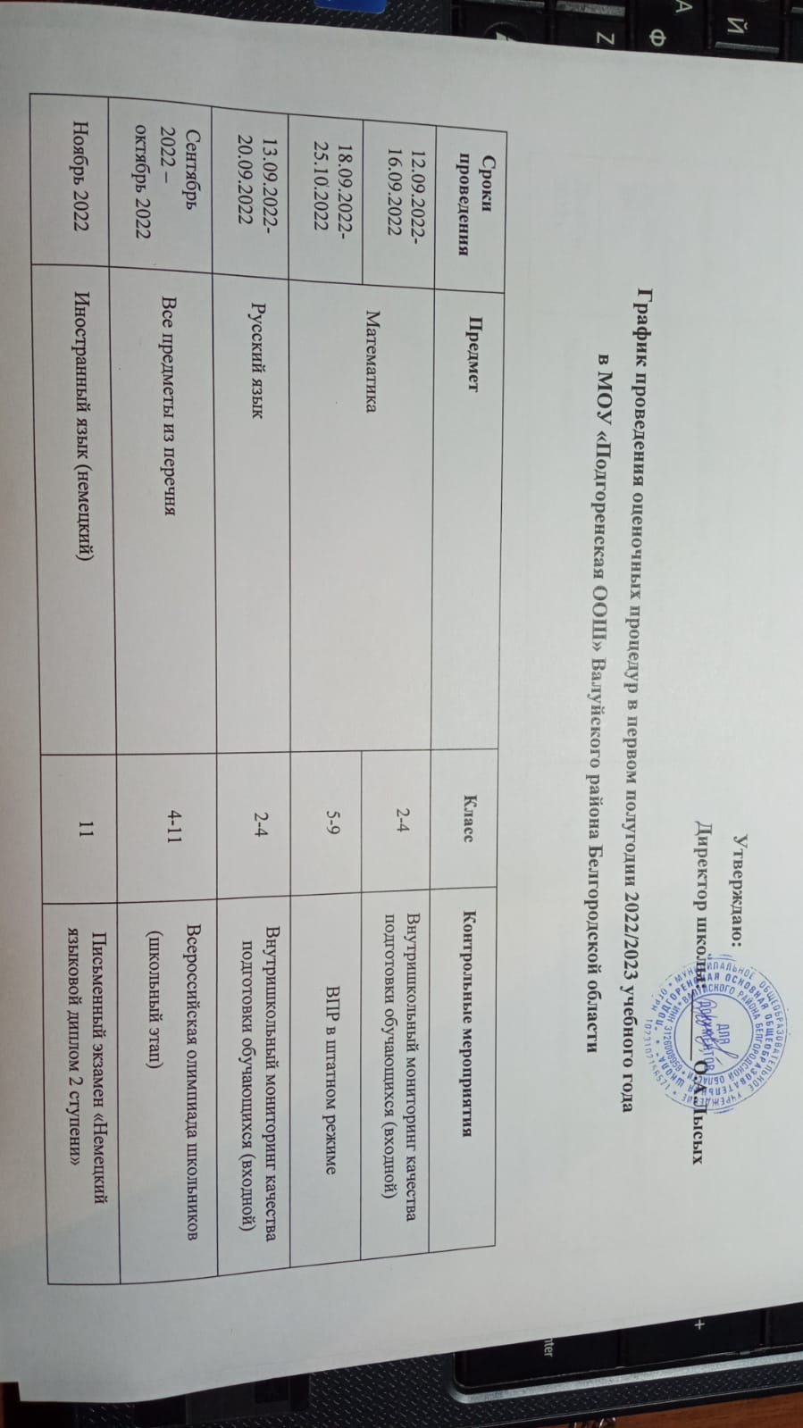

**Утверждаю:**

**Директор школы:_______О.А.Лысых**

**График проведения оценочных процедур в первом полугодии 2022/2023 учебного года**

**в МОУ «Подгоренская ООШ» Валуйского района Белгородской области**

|  |  |  |  |
| --- | --- | --- | --- |
| **Сроки проведения** | **Предмет** | **Класс** | **Контрольные мероприятия** |
| 12.09.2022-16.09.2022 | Математика | 2-4 | Внутришкольный мониторинг качества подготовки обучающихся (входной) |
| 18.09.2022-25.10.2022 | 5-9 | ВПР в штатном режиме |
| 13.09.2022-20.09.2022 | Русский язык | 2-4 | Внутришкольный мониторинг качества подготовки обучающихся (входной) |
| Сентябрь 2022 – октябрь 2022 | Все предметы из перечня | 4-11 | Всероссийская олимпиада школьников  (школьный этап) |
| Ноябрь 2022 | Иностранный язык (немецкий) | 11 | Письменный экзамен «Немецкий языковой диплом 2 ступени» |
| 7,9 | ДКР по немецкому языку |
| Ноябрь 2022 | Все предметы из перечня | 4-9 | Всероссийская олимпиада школьников (районный этап) |
| Декабрь 2022 г. | Математика, русский язык, предметы по выбору | 9 | Внутришкольный мониторинг качества подготовки обучающихся к ГИА |
| Декабрь 2022 г. | Все предметы | 2-9 | Итоговый контроль за 1 полугодие |